Аннотация.
В настоящее время сложно встретить человека, ничего не знающего про чай, который сегодня является одним из самых популярных напитков в мире. Большинство исследователей признают родиной чая – Китай. Китайский чай готовится из растения Camellia Sinensis, при этом используются различные способы сушки чайного листа. В разных провинциях Поднебесной он называется по-разному: «Тэй», «Ча», «Чар» и так далее. Всего более сотни различных наименований. Так уж повелось, что чай, этот ароматный напиток, в настоящее время стал символом общения и гостеприимства.
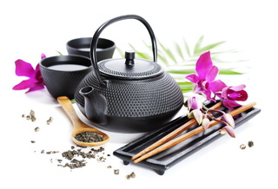
15 декабря отмечается всемирный день чая. В нашем СВУ мы решили не оставаться в тени, а отпраздновать этот день как-то по особенному. Т.к. училище наше изучает китайский язык, а китайцы считаются давними любители чая, то мы, как учителя китайского языка подготовили внеклассное мероприятие на русском и китайском языках. Представляем вашему вниманию сценарий мероприятия и надеемся, что вам понравится. Все фотографии реальные и вы можете увидеть, как это происходило.
Всем очень понравился праздник чая и было принято решение отмечать этот день каждый год и сделать это маленькой традицией.

Цель:
- знакомство с традициями и историей китайской культуры чаепития,
- формирование этических норм поведения в обществе и общения друг с другом,
- развитие эмоционально-ценностной сферы учащихся и культуры общения.
Задачи:
- формировать у учащихся этические представления о китайском чаепитии, культуре сервировки,
- обобщить и систематизировать знания о застольном этикете;
- развитие умений применять знания по китайскому языку, истории и литературе;
- формировать умение совместно работать в группе;
- вовлечение в подготовку к празднику пассивных и малоактивных ребят.
Оборудование:
- 4-е стола (по 6 посадочных мест), стол для угощения гостей
- электрочайники (2 шт)
- демонстрационный стол для мастер-класса по приготовлению чая разных сортов
- угощение к чаю (китайские сладости.)
- ведение фоторепортажа – Ночвина Н.А., Алеева Н.В.
Методы проведения
- поисковые (сбор и обработка материала);
- эвристическая беседа с показом мультимедийной презентации и видео;
- игровые (сканворд), рефлексия.
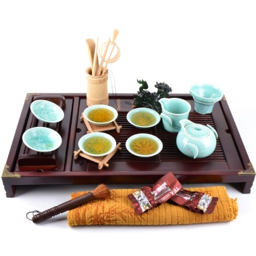
План мероприятия:

- Вступительное слово учителя - Уткин С.Л.
- Презентация об истории китайского чая - Джафарова О.Н.
- Виды и сорта чая в Китае - Иваськив А.
- Мастер-класс по завариванию цветочного чая - Джафарова О.Н.
- Пишем кистью - Богданович А.Ю.
- Атрибуты для чая - Дорофеев К.

Дата проведения: 16, 18 декабря 2013 г.

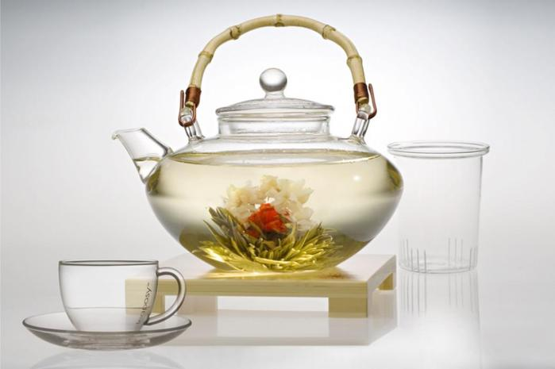

Вступительное слово

Сегодня мы вам расскажем о чае. Чай в Китае относят к «семи вещам, потребным ежедневно» вместе с дровами, рисом, маслом, солью, соевым соусом и уксусом. Китайская чайная культура отличается от европейской, британской и японской как способами приготовления и питья, так и поводами для чаепития. Чай в Китае пьют как в повседневных ситуациях, так и во время официальных мероприятий и ритуалов. Чай здесь — не только напиток; он играет важную роль в традиционной китайской медицине, китайской кухне и буддизме. (слайд 1)

Сегодня мы с вами разберем структуру и значение иероглифа «чай», узнаем историю возникновения чая, какие существуют виды и сорта чая, какими пользуются атрибутами для приготовления чая, посмотрим чайную церемония и сами попробуем несколько сортов чая. (слайд 2)

Структура и значение иероглифа «Чай»
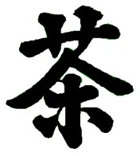
(слайд 3)
Современное написание иероглифа чай «茶» не всегда было таким. Более того, в древние времена в Китае не существовало одного определенного слова, обозначающего понятие «чай». Для его обозначения использовались разные иероглифы: 荼 (ту)、槚 (цзя)、荈 (чуань)、蔎 (са)、茗 (мин)、茶 (ча) и т.д. Среди них в древних текстах наиболее часто встречается иероглиф 荼 (ту), который вероятно имел не одно произношение, и сейчас трудно сказать, какое именно относилось к чаю. Наиболее раннее использование этого иероглифа в значении «чай» обнаружено «Книге песен», «Ши цзине» («诗经»), по официальным данным составленной 2500 лет назад. В династию Тан (618-907 гг.) была реформа языка и «чай» претерпел небольшое изменение в своем написании. Нижняя часть иероглифа была изменена и «чай» стал писаться так, как он пишется сейчас «茶». Сама мутация иероглифа может рассматриваться, как проявление более уважительного отношение к чаю, так как радикал «злак, трава» «禾» в старом иероглифе, был заменен боле «достойным» радикалом «дерево» «木». Китайцы, как народ любящий символы, и связывающий их с числами, видит в иероглифе чай символ долголетия. Поэтому говорят «Чай продлевает жизнь пожилых людей», «茶寿老人». (слайд 3 видео)
Основное время сбора урожая — с апреля по июнь, хотя, как и везде, лучшими считаются чаи первых, самых ранних урожаев. Для сборки годится не все подряд, а только молодой зеленый чайный побег, на конце которого не более 2-3 листьев и почка. Почка может быть либо только завязавшейся, либо полураспустившейся. Полностью распустившиеся цветы для чая ценности не имеют, т. к. совершенно не передают заварке свой аромат. Сбор китайского чая приходится период с февраль по ноябрь. Частота сбора доходит до пяти раз в год.

История чая и чайные легенды
Истинной истории зарождения этого прекрасного напитка не знает никто. Но поскольку в Китае он является настоящим культом, то за пять тысяч лет было придумано с десяток версий и прекрасных легенд.
Вот еще некоторые варианты возникновения китайского чая:
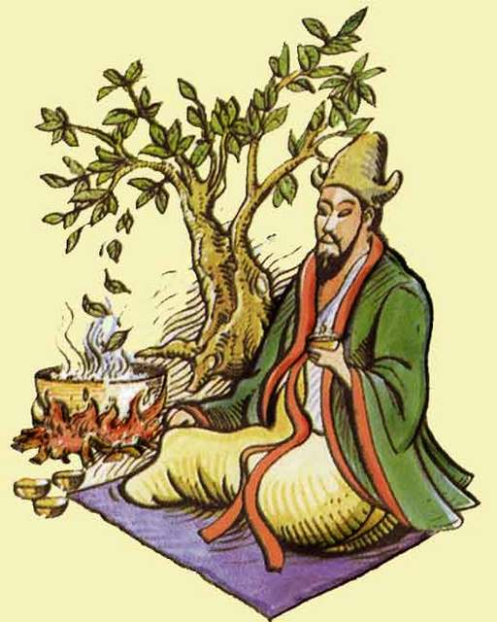
1) Первая легенда гласит, что древнекитайский император Шен Нун около трех тысяч лет назад поставил кипятится котел с водой, в который случайным образом попало несколько листочков с чайного дерева. Испробовав удивительный напиток, император восхитился его прекрасным вкусом. Из императорского дворца чай распространился по всему Китаю: его стали церемониально подавать при приеме самых дорогих гостей.
2) Вторая легенда рассказывает о том, как в древности пастухи обратили внимание на то, что животные, съев листьев с чайного куста, становятся невероятно бодрыми. Они приняли решение попробовать напиток из этих листьев. В итоге оказалось, что он не только бодрящий, но полезный в общем для здоровья. А главное — невероятно вкусный.
3) Третья легенда повествует о том, как один китайский монах решил предаться молитвам без перерыва на сон и отдых, но через некоторое время сон все же одолел его. Проснувшись, раздосадованный монах отрезал себе веки, чтобы они больше никогда не закрывались против его воли. Брошенные на землю, веки обернулись чайными листьями, из которых стали готовить напиток, прогоняющий сон и дающий бодрость.
4) Одна из них, самая романтичная, гласит, что некий император Ян Ди около 4000 лет назад собирал лекарственные травы. Однажды он был отравлен и буквально лег умирать под чайным кустом. Но сок с его листьев капал императору в рот, и он был спасен.
В глубине веков тайна появления китайского чая теряется, но ясно одно: он появился около пяти тысячелетий назад и стал невероятно популярным в Поднебесной и во всем мире. Хотя реальные документальные подтверждения встречаются только в трактатах четырехсотлетней давности. А также в упоминаниях о династии Мигш, правившей с 14 века.
Хотя китайский чай появился тысячи лет назад, как повседневный напиток он употребляется относительно недавно – примерно с 6 века нашей эры. Долгие столетия до этого чай был священным напитком, использовавшимся только для проведения религиозных церемоний. Потом чай использовали, как лекарство. И, как уже сказано выше, лишь в 6 веке чай стали пить просто так, для удовольствия – но только очень богатые люди. Национальным напитком, присутствующим в каждом доме, чай стал только в 10 веке нашей эры.
Виды и сорта чая
Сегодня чай выращивают в 18 провинциях и автономных районах Китая. Невероятно велико количество сортов чая: из свежих листьев одного куста китайцы могут изготовить свыше 500 сортов. Подобное разнообразие объясняется тем, что один и тот же чайный лист можно обработать по-разному и получить несколько видов чая. Сам по себе чайный лист зеленый. Если его просто скрутить, спрессовать и высушить, то получится зеленый чай. Чтобы он стал черным, красным или желтым, листья завяливают, пока они не станут дряблыми, затем скручивают и ферментируют, то есть оставляют окисляться на воздухе. Отдельные виды чая различаются не только по способу и степени ферментизации, но и по местонахождению на кусте, сорту чайного куста, по окончательной форме чайных листьев, по месту производства. Существует множество способов деления и классификации чая: по происхождению, по внешнему виду, по воздействию на организм, но самая распространенная на сегодняшний день классификация по степени ферментации. Согласно ней выделяют основные виды чая:
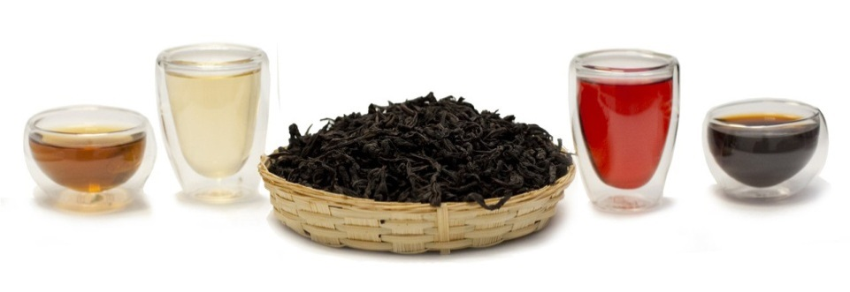
Белый чай – имеет цветочно-фруктовый аромат. Считается большой редкостью.
Желтый чай – слегка сладковатый с небольшим привкусом копчености чай. Очень бодрит, нравится любителям оригинальных вкусов.
Зеленый чай – традиционно любимый в России китайский чай. Обладает лечебными свойствами и, в зависимости от сорта и провинции сбора, может быть от сладковатого до слегка вяжущего.
Улун – очень разносторонняя подгруппа чаев. Вкус, цвет — все может быть самым разнообразным. Оттенок при заваривании от бледно-желтого до темно-коричневого, в зависимости от сорта. Самые популярные представители этой группы: Те Гуань Инь и Да Хун Пао.
Красный чай – пожалуй, самый популярный в России и в Европе, где его принято называть черный.
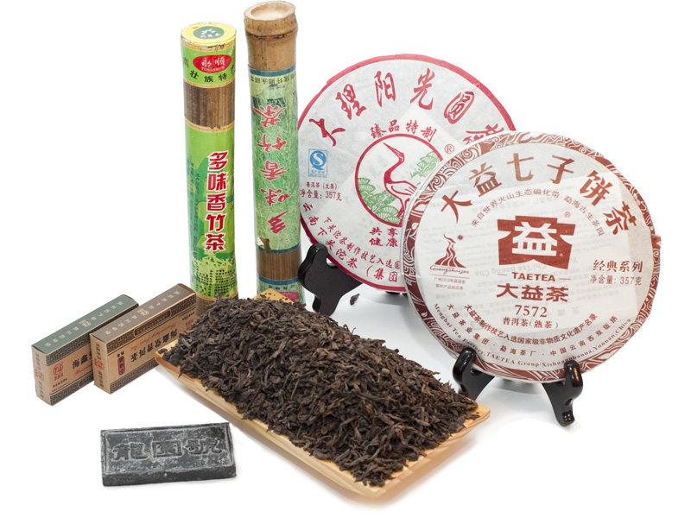
Черный чай – о его существовании не подозревают даже истинные ценители китайской культуры. Большинство думает, что тот чай, который европейцы называют черным – это красный (согласно китайской классификации), а черного чая не существует. На самом деле это от части верно. Да, действительно тот чай, который мы называем черным на самом деле является красным чаем. Но также существуют и черные чаи.
Пуэр — настоящий черный чай, но все-таки он выделяется в отдельную группу. Он является одним из самых крепки ферментированных чаев. Этот китайский чай можно заваривать до десятка раз (а то и больше). Он имеет терпковатый вкус, успокаивает, дарит энергию, концентрирует.
Не чайный чай – ярким представителем этой группы является кудин. Он приготавливается не из чайных листьев, но имеет тот же горьковатый вкус и оттенки, что и обычный чай. Чрезвычайно целебный, обладает не только профилактическими, но и лечебными свойствами.
Цветочный чай.
Это разнообразный зелёный чай, ароматизированный цветами, например жасмина, орхидеи, лотоса, хризантемы, лилии. Очень важно, чтобы чай был ароматизирован живым продуктом, а не эссенциями или маслами, поскольку жасмин, например, обладает собственным полезным для организма эффектом: чистит печень и улучшает пищеварение.
Прессованный чай.
Можно сказать, что прессованный чай — это отзвук древности, когда в Китае производили в основном чай в виде кирпичей или в форме гнезда. Связывающим веществом служил рисовый крахмал. Такой чай было удобно транспортировать и долго хранить. Прессованный чай подвержен активной ферментации, имеет выраженный вкус и запах, поэтому заваривать его надо особым образом, тщательно следя за процессом. Правильно заваренный прессованный зелёный чай (шен-пуэр) должен получиться сладковатым на вкус, с насыщенным ароматом, немного напоминающим сухофрукты, тёмно-медового цвета.
Связанный чай.
Весь процесс производства такого чая – результат исключительно ручного труда и мастерства вязальщиков чая. Самые дорогие сорта чая не только собирают, но и обрабатывают вручную. Для производства скрученных чаёв необходимы особенные побеги - “дождливые” чайные флэши, собранные в сезон дождей. Свежие флэши, длинные и тонкие – из них мастера-вязальщики связывают чаи причудливой формы при помощи ниток.
Китайцы придумали множество видов связанного чая. Особенно популярны скрученные порционные чаи, распускающиеся при заваривании фантастическими цветами. Самые известные из них, Сокровище Поднебесной, Шарик невесты, Морская раковина, Нефритовый Лотос, Жемчужина Дракона. Основная масса связанных чаёв – это зелёные чаи, реже красные (чёрные). Связанные чаи особенно хрупкие, сохранить их форму - предмет особой заботы продавца и производителей. Поэтому чай не только бережно хранят, но и упаковывают по-штучно. Компетентность продавца легко можно определить по его заботе о сохранности ценного продукта - Чае.
Атрибуты для чая
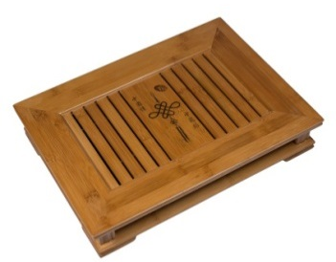
Давайте познакомимся с теми атрибутами, с помощью которых создается чайная среда — пространство для общения с чаем. Все они помогают лучше прочувствовать чай. Все они красивы, но эта красота функциональна и служит одному — полнее раскрыть самые лучшие свойства чая (слайд 14).
1. Специальный столик, на котором размещается вся остальная утварь чабань. Чабань может быть самых разных размеров – в зависимости от того, сколько человек пьет чай. Столики выполняются их разного материала (дерево, мрамор, глина, а сейчас – и пластик) и бывают разной формы – круглые, прямоугольные, фигурные. Очень часто столик представляет собой своеобразную коробку с крышкой, которая снимается и в которой есть прорези (слайд 15).
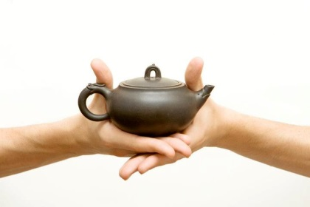
2. Заварочный чайник (чаху). Формы таких чайничков также могут быть весьма разнообразными – однако классической и наиболее удобной является все-таки круглая. Весьма важным отличием такого заварника является особая конструкция крышки, которая позволяет сильно наклонять чайник, не опасаясь, что крышка вывалится, разобьется сама и перебьет всю, встретившуюся на пути, посуду. Чайники для гунфу-ча в подавляющем большинстве случаев глиняные (хотя встречаются и фарфоровые) (слайд 16).
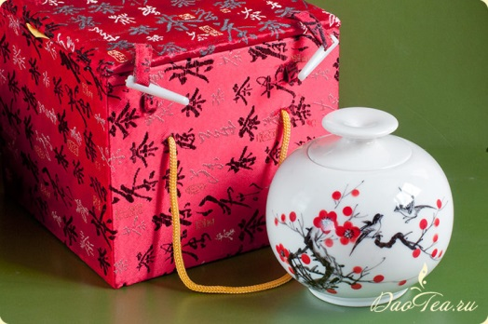
3. Чаегуань (чайница) для постоянного хранения чая (слайд 17).
4. Чахэ (чайница) для демонстрации чая. В нее чай пересыпается из чайницы для постоянного хранения. С одной простой целью – похвастаться чаем. Изготавливается из фарфора или глины (слайд 18).
5. Чахай или кувшинчик. В него переливают чай из чайника перед разлитием по чашкам. Если кувшинчик есть, то конечно он имеет классическую "кувшинчиковую" форму, изготавливается из глины или фарфора (слайд 19).
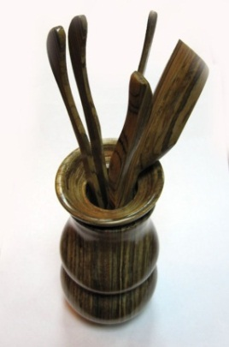
6. Гайвань (чашка с крышкой) используется в некоторых районах Китая наряду с чайником для заваривания чая. Часто гайвань используют при чаепитии в одиночестве, в ней чай заваривают, и из нее же пьют. Как правило, гайвань делается из фарфора и, так как фарфор более нейтрален, чем глина, ее можно использовать для заваривания чаев с сильным ароматом. Фарфор, в отличие от глины, не будет впитывать его при заваривании. Другой вариант — использовать для таких чаев отдельный чайник для каждого вида чая. Крышка у гайвани неплотно прилегает к чашке, и поэтому настой легко сливается в нужный момент (слайд 20).
7. Чайные инструменты (Чацзюй)
Чайные инструменты нужны для различных манипуляций в процессе приготовления чая. Щипцы используются для того, чтобы сливать из чашек кипяток при прогреве, для вынимания спитой заварки из чайника и при варке чая методом Лу Юя. Чайная игла нужна для прочистки носика у чайника. Воронка используется для пересыпания чая в чайник. Чайная ложка нужна для пересыпания чая из чайницы, где хранится чай в чахэ. Маленькая лопаточка используется при пересыпании чая из чахэ в чайник или гайвань (слайд 21).
8. Ну и, наконец, гвоздь программы: пиньминьбэй и вэнсябэй. То есть, говоря простыми словами, китайская чайная пара. На подставочке. Из пиалообразной чашечки чай пьют. И называется она чабэй («чайная чашечка») или пиниминьбэй («дегустационная чашечка»). Из высокой чашечки, похожей на стакан, чай нюхают. И называется она вэнсябэй («чашечка для вдыхания аромата»). Чашечки делаются из глины (и в этом случае изнутри, чаще всего, покрываются белой эмалью) или фарфора и могут быть расписаны. На глиняных обычно пишут мудрые китайские изречения. На фарфоровых рисуют нечто красивое. Подставки бываю глиняные, фарфоровые или деревянные. И тоже украшаются разными способами (слайд 22).
Китайская чайная церемония
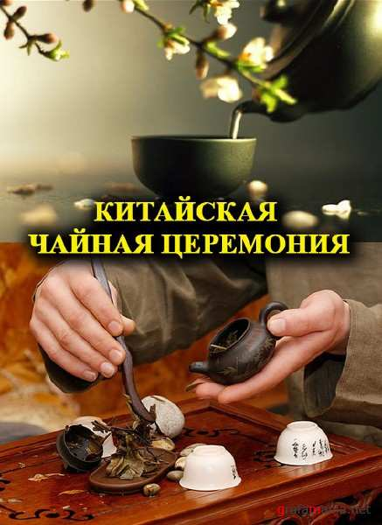
Ну вот, и пришла пора рассказать о самой приятной части китайской чайной традиции – китайской чайной церемонии гунфу-ча. Ее еще часто называют кунфу-ча, проводя прямые аналогии с единоборствами. Как бы то ни было, одно из назначений церемонии – это демонстрация чайным мастером искусства приготовления чая. И как не произноси, «гунфу» или «кунфу», наиболее близким по смыслу русским понятием будет «мастерство». Принято считать, что это церемония было создана в районе Чжачжоу (провинция Гуандун) в конце XV – начале XVI века. Историю появления ритуала обычно связывают с появлением исинских чайников. Мне приходилось даже слышать утверждения, что помимо чайника из исинской глины, гунфу-ча вовсе на гунфу-ча (слайд 6).
Теперь перейдем к самой церемонии.
При подготовке к церемонии важно максимально избавить себя от посторонних запахов. Руки – вымыть, зубы – почистить, рот – прополоскать. Чайной церемонией лучше не заниматься сразу после еды. И не сочетать ее с едой, хоть это и трудно объяснить людям, привыкшим пить чай с закусками. Еще один источник наслаждения церемонией скрыт в наблюдении за действиями чайного мастера. Наблюдая за действиями мастера, в какой-то момент понимаешь, что они идеально сочетаются с сущностью чая, начинаешь любоваться ими и хочешь научиться делать все то же самое...
Рефлексия
Сканворд
1
1
2
3
2
4
3
4

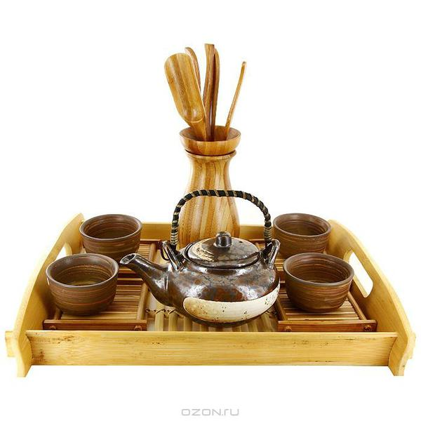
По горизонтали:
- Император Шень Нун известен как Божественный….
- Процесс окисления листьев и сока.
- Специальный столик, на которов размещается вся утварь чайной церемонии.
- Церемония наслаждения чаем.
По вертикали:
- Китайцы в иероглифе «чай» видят символ….
- Самый известный чёрный чай.
- Человек, изготавливающий связанный чай.
- Материал, из которого изготавливается гайвань.

Зимним утром, перед сбором в школу, выпивайте чашку свежего чая и вспоминайте наше веселое китайское чаепитие! Пусть согревает вас не только чай, но и самые теплые воспоминания о нашем чаепитии!

Выпивая чашку чая,
я обычно не скучаю...
Потому что никогда
Я не пью его одна.

Список интернет - ресурсов

1. http://ru.wikipedia.org
2. http://chayblog.ru
3. http://teasoul.ru
4. http://fnt-nsk.ru
5. http://daochai.ru
6. http://www.art-eco.ru
7. http://i-tea.com.ua
8. http://www.youtube.com

